N° 4

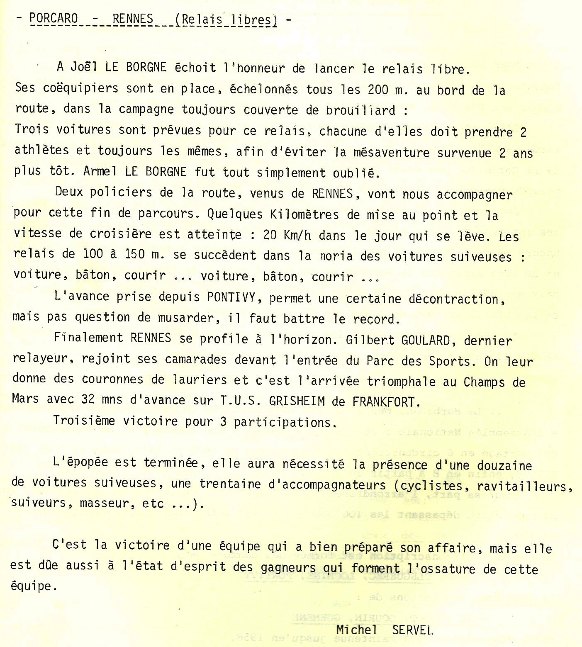
BREST RENNES 1979

